

**ประกาศองค์การบริหารส่วนตำบลขามเฒ่า**

**เรื่อง รับสมัครนักเรียนเพื่อเข้าเรียนในศูนย์พัฒนาเด็กเล็กองค์การบริหารส่วนตำบลขามเฒ่า**

**ประจำปีการศึกษา 2564**

ด้วยศูนย์พัฒนาเด็กเล็กองค์การบริหารส่วนตำบลขามเฒ่า จะเปิดรับสมัครเด็กนักเรียนให้เข้า

เรียนในศูนย์พัฒนาเด็กเล็กองค์การบริหารส่วนตำบลขามเฒ่า ประจำปีการศึกษา 2564 ตามหลักเกณฑ์และ

เงื่อนไขการรับสมัคร ดังต่อไปนี้

**1. คุณสมบัติของผู้สมัคร**

1.1 เด็กที่สมัครต้องมีอายุครบ 2 ปี นับถึงวันที่ 16 พฤษภาคม 2564 (ระดับเตรียม

ปฐมวัย)

1.2 เด็กที่สมัครต้องเป็นเด็กที่มีสุขภาพแข็งแรง ไม่เป็นโรคติดต่อร้ายแรง หรือโรคอื่น ๆ ที่ทำ

ให้เป็นอุปสรรคต่อการเรียน

**2. จำนวนเด็กที่จะรับสมัคร** จำนวน 40 คน

2.1 ระดับเตรียมปฐมวัย (2 ปี) จำนวน 40 คน

**3. หลักฐานและเอกสารที่จะต้องนามาในวันสมัคร**

3.1 ใบสมัครของศูนย์พัฒนาเด็กเล็ก ฯ ที่กรอกข้อความถูกต้องสมบูรณ์แล้ว

3.2 สำเนาบัตรประจำตัวประชาชนผู้ปกครอง จำนวน 1 ฉบับ

3.3 สำเนาทะเบียนบ้านของผู้ปกครองและเด็ก จำนวน 1 ฉบับ

๓.๔ สำเนาทะเบียนบ้านของเด็ก จำนวน 1 ฉบับ

3.๕ สำเนาสูติบัตร จำนวน 1 ฉบับ

3.๖ สำเนาบันทึกการรับวัคซีน (ในสมุดเล่มสีชมพู) จำนวน 1 ฉบับ

3.๗ ต้องนำเด็กมาแสดงตัวในวันยื่นใบสมัคร

**\*\***ควรเตรียมเอกสารให้ครบในวันยื่นสมัครและรับรองสำเนาถูกต้องทุกฉบับเพื่อความสะดวกรวดเร็ว **กำหนดระยะเวลาเรียน** - เปิดเรียนวันจันทร์ ถึง วันศุกร์ - เวลาเข้าเรียน 08.00 น. ถึง เวลาเลิกเรียน 15.00 น. **4. อุปกรณ์การเรียน ศูนย์พัฒนาเด็กเล็กจัดหาให้ตลอดปีการศึกษา** **5. เครื่องใช้สำหรับเด็ก** 5.1 เครื่องใช้ส่วนตัว เช่น แปรงสีฟัน แก้วน้ำ สบู่ แป้ง หวี ยาสีฟัน ยางมัดผม(สำหรับเด็กผู้หญิง) กระดาษทิชชู ผู้ปกครองเตรียมมาให้เด็ก ตั้งแต่วันเปิดเรียนวันแรกหรือตามที่ครูประจำชั้นนัดหมาย

5.2 เครื่องใช้อื่น ๆ ประกอบด้วย ที่นอน หมอน ผ้าห่ม ผู้ปกครองจัดเตรียมมาให้เด็กตั้งแต่วันเปิดเรียนวันแรกหรือตามที่ครูประจาชั้นนัดหมาย

**6. อาหารสำหรับเด็ก ศูนย์พัฒนาเด็กเล็กฯ จัดอาหารกลางวันและนมโรงเรียนไว้บริการทุกวัน**

**7. การรักษาความปลอดภัยแก่นักเรียน** 7.1 ผู้ปกครองที่จะมาขอรับตัวนักเรียนต้องเซ็นชื่อในแบบรับนักเรียนกลับบ้านซึ่งทางศูนย์

พัฒนาเด็กเล็กจัดเตรียมไว้ทุกครั้งที่รับเด็กกลับ

7.2 การมารับและส่งเด็ก ผู้ปกครองจะต้อง**ไม่**นำเด็กมาส่งให้ครู หรือเจ้าหน้าที่ศูนย์พัฒนา

เด็กเล็กก่อนเวลา 07.30 น. และให้รับกลับเวลา 15.00 น. เป็นต้นไปและไม่ช้ากว่า 17.00 น. เนื่องจาก

ศูนย์พัฒนาเด็กเล็กไม่ประสงค์ให้เด็กอยู่ในศูนย์พัฒนาเด็กเล็กโดยไม่มีผู้ดูแล เว้นแต่มีความจำเป็นซึ่งต้องแจ้ง

ให้หัวหน้าศูนย์พัฒนาเด็กเล็กหรือครูประจำชั้นทราบในแต่ละครั้ง

7.3 ในกรณีที่เด็กหยุดเรียนด้วยประการใดก็ตาม ผู้ปกครองจะต้องให้ทางศูนย์พัฒนาเด็กเล็ก

ทราบเป็นลายลักษณ์อักษรหรือทางโทรศัพท์

7.4 ห้ามเด็กนำเครื่องมือเครื่องใช้ที่อาจเกิดอันตรายไปที่ศูนย์พัฒนาเด็กเล็กโดยเด็ดขาด

7.5 ห้ามเด็กสวมหรือนำเครื่องประดับ ของเล่นที่มีราคาแพงมาที่ศูนย์พัฒนาเด็กเล็ก หาก

ฝ่าฝืนและเกิดการสูญหายทางศูนย์พัฒนาเด็กเล็กจะไม่รับผิดชอบใด ๆ ทั้งสิ้น

7.6 หากผู้ปกครองมีปัญหาใด ๆ เกี่ยวกับเด็กโปรดติดต่อหัวหน้าศูนย์พัฒนาเด็กเล็ก/ครู

ประจำชั้นโดยตรง ถ้ามีการนัดหมายล่วงหน้าก็จะทำให้สะดวกยิ่งขึ้น

7.7 กรณีเด็กที่สมัครมีภูมิลำเนาหรืออาศัยอยู่นอกเขตองค์กรปกครองส่วนท้องถิ่น หรือมีอายุไม่ครบตามที่กำหนดตามข้อ 1.1 ให้คณะกรรมการบริหารศูนย์พัฒนาเด็กเล็ก พิจารณาขอยกเว้นโดยความเห็นชอบของผู้บริหารองค์กรปกครองส่วนท้องถิ่น

ประกาศ ณ วันที่ ๒๕ เดือน ตุลาคม พ.ศ. 2564

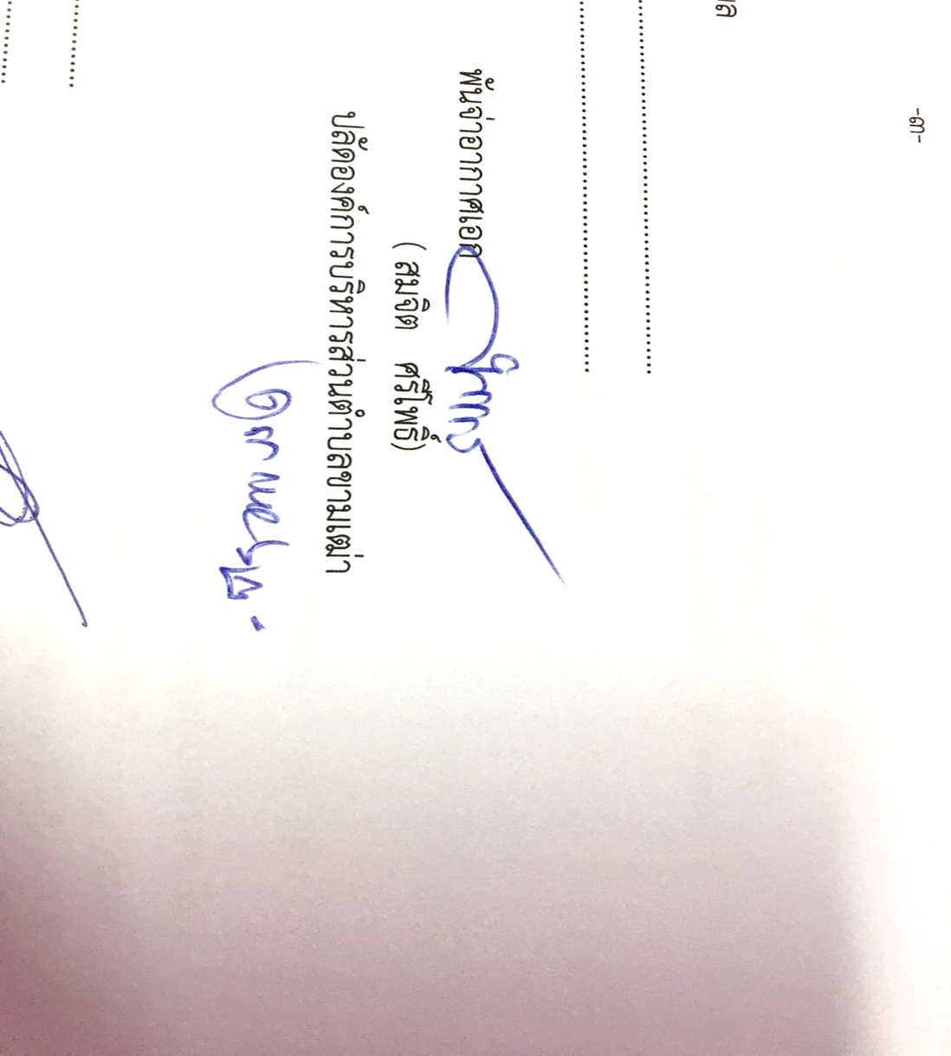

พันจ่าอากาศเอก

(สมจิต ศรีโพธิ์)

ปลัดองค์การบริหารส่วนตำบล ปฏิบัติหน้าที่

นายกองค์การบริหารส่วนตำบลขามเฒ่า